3.4 猜数游戏
- 看谁算得对。
4+2= 3+2= 2+4= 6-4=
5+1= 1+3= 3+3= 3-1=
- 看图列算式。
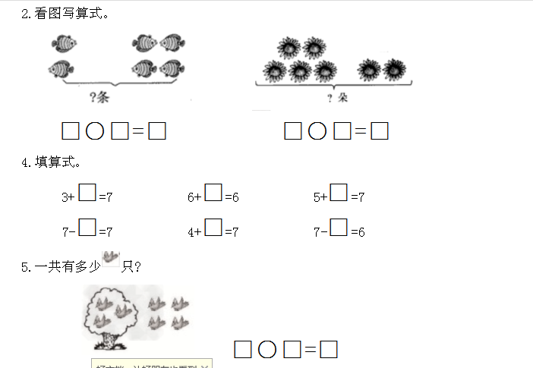
- 填算式。
3+（）=6 6+（）=6 5+（）=6
6-（）=6 4+（）=6 6-（）=1
- 一共有多少只鸟？

答案：
1. 6 5 6 2 6 4 6 2
2. 2+4=6 5+1=6
3. 3 0 1 0 2 5
4. 3+2=5（只）

